Eléments de cours : A retenir
L'élément de cours “A retenir” permet de mettre en avant les points à retenir d'un cours, d'une section ou d'une activité.

Rendu
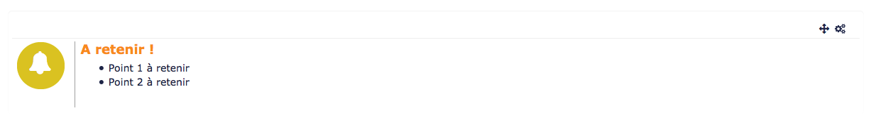

Formulaire de configuration
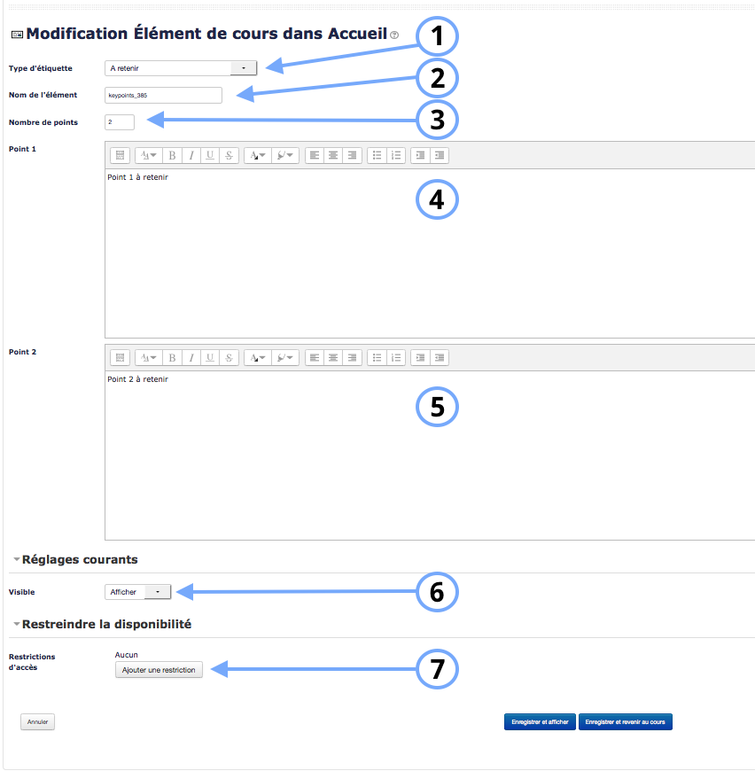
1. Sélectionner “A retenir”.
2. Le nom de l'élément s'affiche par défaut. Chaque élément de cours a un nom propre à lui-même.
3. En fonction des objectifs pédagogiques fixés, vous pouvez choisir le nombre de points que vous souhaitez afficher dans l'élément de cours “A retenir”.
4. Le texte que vous inscrivez dans cet encadré sera le contenu du point 1 à retenir.
5. Le texte que vous inscrivez dans cet encadré sera le contenu du point 2 à retenir. Pour définir plus de 2 points à retenir, cf. Paramètre 3.

Réglages courants
6. Cette option vous permet d'afficher ou cacher l'activité, autrement dit la rendre visible ou cachée des apprenants.

Restreindre les disponibilités
7. L'activité peut être accessible en fonction d'une date précise, d'une note obtenue (à une autre activité, par exemple), d'un profil d'utilisateur, d'un groupe d'un groupement ou d'un jeu de restriction imbriquées.
Index guide d'utilisation éléments de cours

